ALTERNADOR DE CARGA INTELIGENTE

CÓMO CONECTAR OSCILOSCOPIO:

CANAL A: Salida de corriente alternador.
Conectamos la pinza amperimétrica de 600A al canal A del osciloscopio, y abrazamos el cable principal de la batería, tras poner la pinza a cero A.
CANAL B: Retroalimentación desde alternador.
Colocamos terminal de aguja al BNC del canal B del osciloscopio, conectando la punta de prueba al pin 1 del conector múltiple del alternador (consultar esquema eléctrico) y el negro a masa del vehículo.
CANAL C: Mando del alternador.
Igual que en el anterior, pero la punta de prueba en terminal 2.

EJEMPLO DE CONEXIONADO:
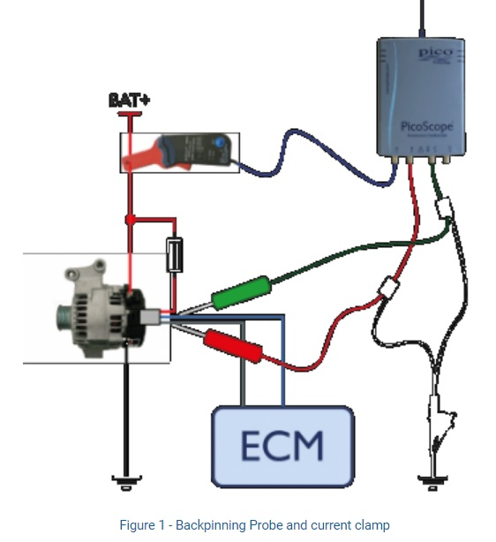
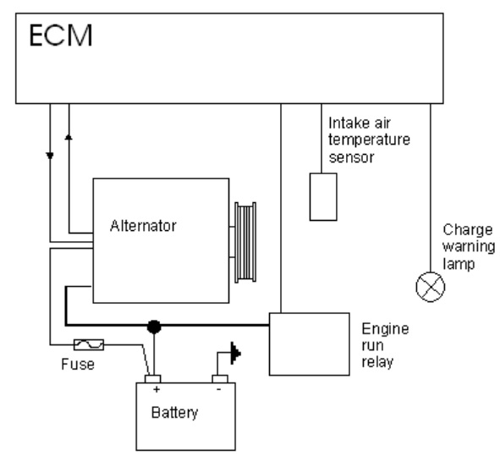

FORMAS DE ONDA:
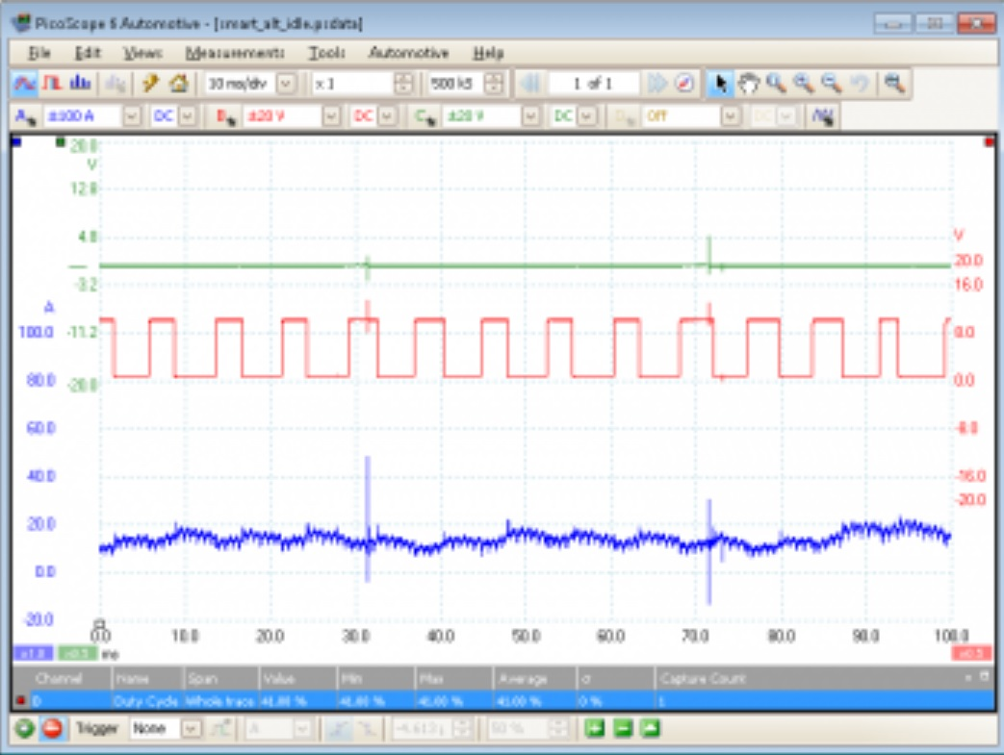
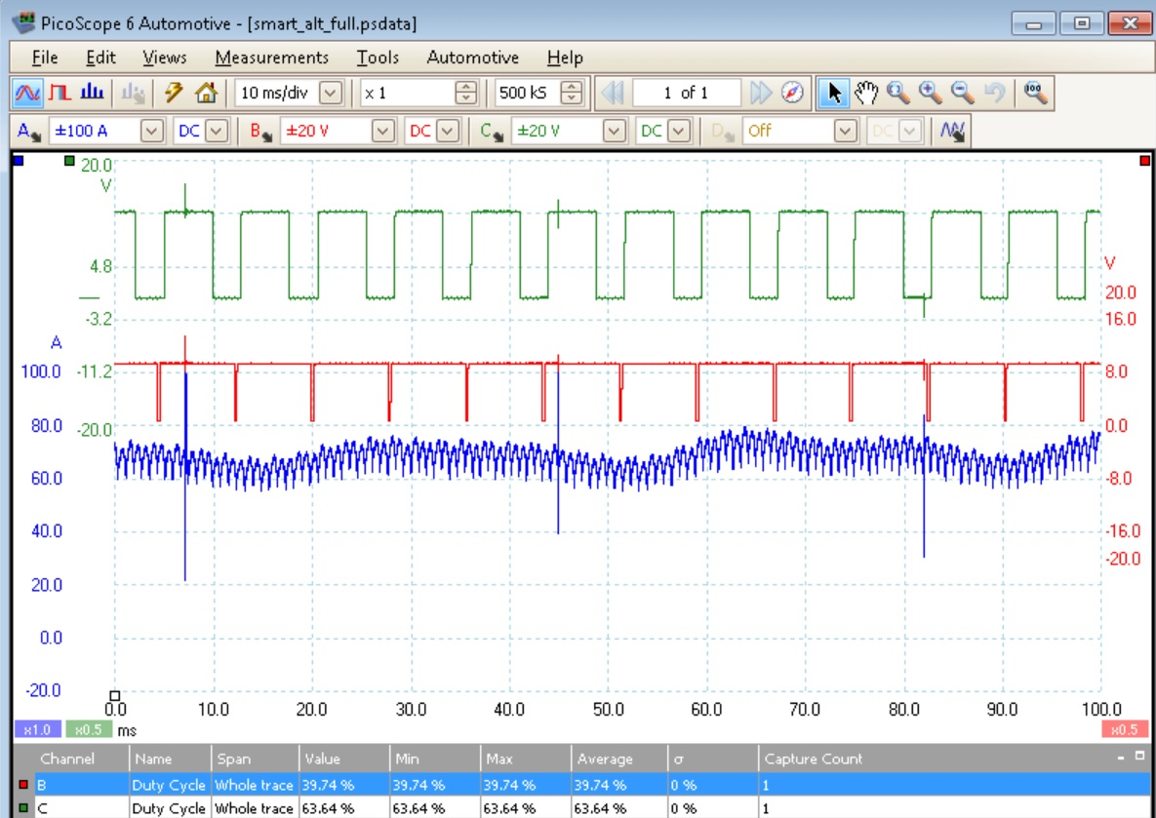

Notas de la forma de onda

Canal A: salida de corriente del alternador
Es muy importante que la abrazadera se coloque en el cable positivo desde el alternador a la batería. Si la abrazadera se coloca en el polo negativo de la batería, por ejemplo, se mostrará solo el equilibrio entre la corriente generada por el alternador y la corriente consumida por las cargas eléctricas. En este caso, la lectura actual podría no cambiar mucho cuando se colocan cargas adicionales en el sistema.
En nuestro estado sin carga, el alternador cambia a aproximadamente 14 amperios. Al activar las cargas (luna climatizada, faros principales y ventilador calentador de máxima velocidad), la corriente de salida aumenta a aproximadamente 70 amperios.

Canal B: retroalimentación (o monitorización) desde el alternador
Esta señal se retroalimenta al módulo de control electrónico (ECM) del motor y mantiene una onda cuadrada constante o una señal modulada de anchura de impulso. El ciclo de trabajo de la señal cambia al aumentar la salida del alternador.

Canal C: señal de solicitud de carga (o mando) al alternador
Esta señal procede del ECM y cambia con la demanda de carga. De nuevo, se trata de una onda cuadrada o una señal modulada de anchura de impulso. En la forma de onda sin carga del ejemplo, la señal está inactiva porque el ECM no ha detectado que está encendido algún dispositivo de consumo diferente a la marcha del motor. En el ejemplo de plena carga, la señal está activa y el regulador del alternador reacciona aumentando la corriente de campo, incrementando así la corriente de salida.
El ciclo de trabajo en el trazo verde (retroalimentación del alternador) permanece prácticamente igual, independientemente de la demanda eléctrica.

Información técnica
La mayoría de los fabricantes utilizan ahora un sistema de alternador controlado electrónicamente mediante el uso del ECM del motor, que también se conoce como módulo de control del tren de potencia (PCM), pero Ford fue uno de los primeros en introducir este sistema que denominan «carga inteligente».
El concepto de carga inteligente es bastante sencillo. Una batería tiene la capacidad de tomar una carga de tensión ligeramente mayor cuando está en frío, por lo que el ECM carga la batería con una capacidad ligeramente mayor en frío y equilibra el nivel de carga en relación a las cargas de consumo.
El alternador funciona a máxima capacidad solo cuando sea absolutamente necesario y la batería se mantiene en un estado de carga constante y sano. La temperatura de la batería se calcula desde el sensor de temperatura del aire de entrada, que es un buen indicador de la temperatura bajo el capó.
Advertencia de tipo de batería: Ford especifica que, para este sistema, se debe utilizar una batería de calcio-plata. No es adecuado el uso de una batería de plomo-ácido convencional.

